1. **Собери ракету и ответь на вопросы.**

3

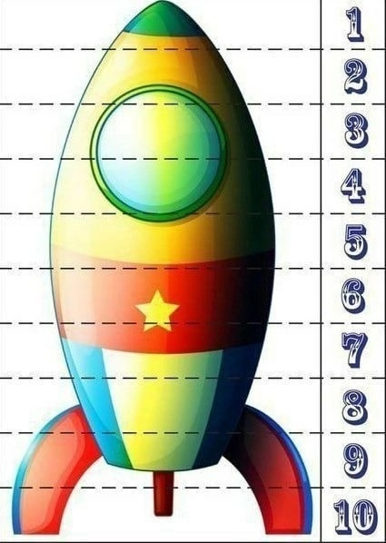

Каким должен быть космонавт?

- Я буду называть качества, а вы к каждому моему слову подберите другое слово, обозначающее противоположное качество.

Ленивый - трудолюбивый

Злой - добрый

Слабый - сильный

Медлительный - быстрый

Неряшливый - аккуратный

Грустный - веселый

Нервный - спокойный

Старый - молодой

Трусливый - смелый

Неуклюжий — ловкий